Departamento de Engenharia Elétrica e de Computação

SEL 384 – Laboratório de Sistemas Digitais I
Profa. Luiza Maria Romeiro Codá

PRÁTICA Nº 3:

“GATES COLETOR ABERTO, TRI-STATE E SCHIMITT TRIGGER”

- Objetivos:
- Verificar algumas configurações da saída de circuitos TTL e suas características para aplicação.

- Recursos de simulação:
- Software online Infineon para projeto e simulação dos circuitos.
- Circuitos Lógicos utilizados:
CIs : 74LS03, 74126, 7414 ou 74LS14
- Resistores: 1KΩ, 100Ω,
- Capacitores: 10 nF

Observação: informações sobre os CIs estão no tópico “Apostilas e Material de Apoio” no Stoa Moodle USP.
- Medidores do simulador: Voltímetro
- Chave digital
- Fonte DC variável (bateria)
- Osciloscópio

- Procedimento Experimental:
ATENÇÃO:
- Para o relatório preencher a folha de resposta e incluir printscreen com as imagens dos valores apresentados pelos medidores dos circuitos simulados;
- Entregar o arquivo do relatório em PDF;
- Clicar no botão ENVIAR do moodle no link do relatório.
- Voltímetro.

- Procedimento Experimental:
Utilize o software Infineon para a montagem dos circuitos a seguir.
OBSERVAÇÃO:Para todas as medidas realizadas em Volts, verfique nas especificações do fabricante a quais níveis lógicos correspondem e comente em cada tabela.

3 .1. PORTA COLETOR ABERTO:

3.1.1. Montar o circuito da Figura 1. Obter o CI 7403 na opção Logic_ICs_MCU. Fazendo duplo clique com o botão da esquerda, na janela propriedades, trocar característica de transferência DC, ENTRADA e SAÍDA para Linear. Em SWITCHS selecionar duas chaves High-Low_switch para as entradas e escolher letras A e B para o parâmetro TECLA QUENTE. Conecte o voltímetro (opção METERS), e complete a Tabela I na Folha de Respostas. Observe que os valores da tensão de saída não correspondem à tabela verdade da porta pelo fato da porta ter a configuração da Porta de Coletor Aberto e estar sem resistor pull-up.
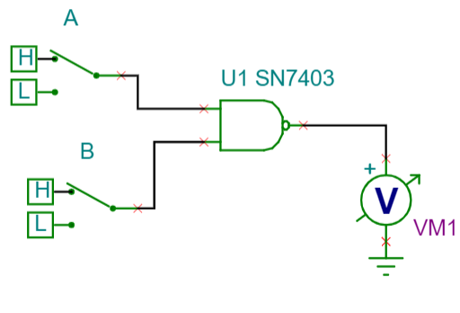
Figura 1 – Circuito para teste da porta de Coletor Aberto sem o resistor pull- up

3.1.2 Montar o circuito da Figura 2 e completar a Tabela II, na Folha de Respostas, a qual se refere a Tabela Verdade do Porta em Coletor Aberto com o resistor pull-up ligado à saída. Verifique que os valores de tensão medidos correspondem aos níveis lógicos da Tabela verdade
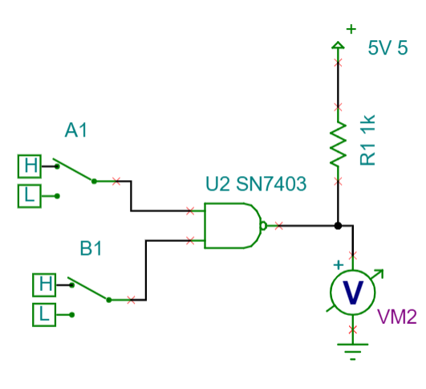
Figura 2 – Porta de coletor aberto com o resistor pull-up.

3.1.3 Comparar os valores dos tempos de propagação de nível baixo para nível alto(t_{pLH}) e dos tempos de propagação de nível alto para nível baixo (t_{pHL}) do 74LS03 com os do 74LS00, obtidos nas especificações do fabricante, e complete a Tabela III.

  - PORTAS TRI-STATE:

3.2.1 Montar o circuito da Figura 3 no simulador Infineon. Na opção GATES selecione om CI 74126. Utilize chave digital (High-Low_switch) para as entradas A e G (a qual encontra na opção SWITCH) e o voltímetro na saída (selecionado em METERS). Siga o arquivo “Tutorial do Software de simulação Infineon Designer – SEL0384” que se encontra no moodle. Faça as medidas e complete a Tabela IV, na Folha de Respostas. Observe quando a entrada de controle (G) está em nível ‘0’ a saída apresenta nível lógico indefinido (característica de alta impedância) .
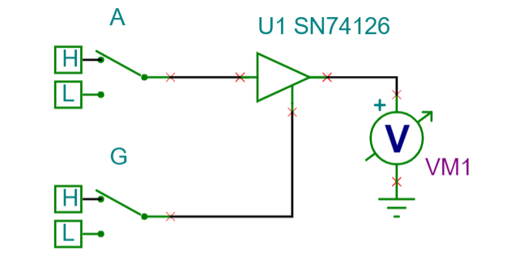
Figura 3 – Porta tri-state.

3.2.2 Montar o circuito da Figura 4 no simulador infineon, selecionando o CI 74126 na opção GATES. Utilize nas 3 entradas habilitadoras (G), 3 chaves High_Low_Switch (obtida na opção SWITCHS), Para cada entrada de cada porta tri-state utilize o componente Clock (selecionado na opção SOURCE), e modifique seus valores de frequência para 1KHz, 10KHz e 100KHz, alterando seu parâmetro que é disponibilizado com 2 clicks sobre o mesmo. Na saída utilize o osciloscópio 3 terminais (2 canais + GND comum) que se encontra na opção METERS, para utilizá-lo siga os passos do arquivo Tutorial do Software de simulação Infineon Designer (pag 15).
Todas as entradas habilitadoras devem estar inicialmente em ZERO.
Habilite apenas uma entrada G por vez (duplo clique na chave) altere os parâmetros das chaves deixando apenas um em ON e os outros em OFF. Não use a tecla quente ( teclas do teclado) para alterar o status da chave, pois utilizando o osciloscópio esse recurso não funciona.
Capture a imagem da forma de onda no osciloscópio (print screen) juntamente com o circuito, para imprimi-la no relatório. Anote a frequência obtida na tabela V. Retorne o valor da chave habilitada para ZERO e habilite a próxima repetindo o mesmo procedimento.

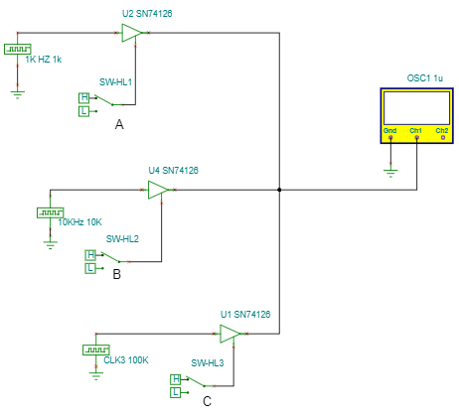
Figura 4 Circuito de Barramento com Gates Tri-States com a chave A habilitada

Dicas para a visualização da forma de onda:
1 – na aba Analisys, selecionar Transient e na tela aberta altere o parâmetro de Fim do cálculo com o tempo para visualizar 3 períodos. Por exemplo, se a frequência do clock a ser visualizado for 100KHz, o período será 10us e o parâmetro Fim do Cálculo deverá ser 30us.
Mude a condição inicial (start condition) para “Valores iniciais zero” e selecione o marcador “ver excitação”. Feito isso, é só executar a simulação clicando em Run. Em View, selecione Freq e Slope.
2 - Selecione os cursores A e B, presentes no canto superior direito da tela, e posicione-os de maneira a obter um período completo da onda.
3 – Caso o valor máximo de tensão registrado no eixo Y seja diferente de 5V, clicar sobre o valor de máximo desse eixo e uma tela com as propriedades desse eixo será mostrada, permitindo mudar o valor máximo para 5V.

OBSERVAÇÃO: Quando for simular tome o seguinte cuidado: Habilite uma entrada habilitadora por vez, para apenas uma porta tri-state estar ativa. Em circuitos reais esse cuidado deve ser tomado pois o circuito 74126 pode ser facilmente queimado. Somente uma das entradas habilitadoras (G1 G2 G3) pode estar no nível “1” de cada vez.

3.3 PORTAS TIPO SCHIMITT TRIGGER:

Monte no simulador Infineon o circuito da Figura 5. O CI 7414 encontra-se na opção GATES ( Schimidt inverter). Selecione o clock em SOURCE e troque seu parâmetro de frequência para 100KHz. O resistor e o capacitor estão na opção BASICS e troque seus valores para os indicados na figura 5. Utilizando o osciloscópio de 3 canais, ligue um canal no ponto A (entrada do 7414) e outro no ponto C (saída do 7414) da figura 5.
Para visualizar as formas de onda siga as explicações e dicas apresentadas no item 3.2.2. Além disso, clique em Zoom all e as duas formas de onda serão apresentadas sobrepostas. Capture a imagem das formas de onda juntamente com o circuito, para imprimir no relatório.
Verifique para que níveis de tensão da entrada ocorre a transição de nível baixo para alto, e vice versa, da saída. Complete a Tabela VI com os valores medidos e compare com a faixa de valores que o fabricante indica nas especificações para esse CI de V_{T+} e V_{T-}.
Dica para visualizar os valores de V_{T+} e V_{T:} posicione os cursores A e B, nos pontos de intersecção dos sinais de entrada e saída. A amplitude para o sinal de entrada (Ch1), na posição dos cursores, será exibida na tabela apresentada abaixo das formas de onda, na coluna do Ch1.
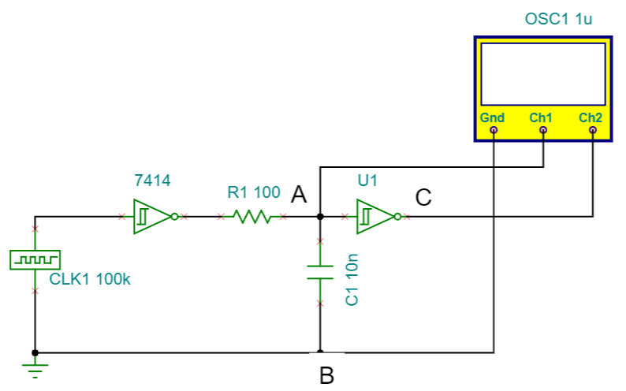
Figura 5 Circuito para verificação do funcionamento de portas Schimitt Trigger

- Bibliografia:

- Fregni, E. & Saraiva, ª M., “ Engenharia do Projeto Lógico Digital”, Ed. Edgard Blücher Ltda.
- Tocci, J. R. , “Sistemas Digitais- Princípios e Aplicações”. Ed. Prentice Hall do Brasil
- Roteiro de Teoria e Prática do Módulo Digital Avançado 8810 DATAPOOL.

Departamento de Engenharia Elétrica e de Computação
SEL 384 – Laboratório de Sistemas Digitais I
Profa. Luiza Maria Romeiro Codá
Profa. Dra. Maria Stela Veludo de Paiva

FOLHA DE RESPOSTAS: PRÁTICA Nº 3:

“GATES COLETOR ABERTO, TRI-STATE E SCHIMITT TRIGGER”

NOMES: Nº USP

3.1 PORTA COLETOR ABERTO:
OBS: Para todas as medidas realizadas em Volts, verifique nas especificações do fabricante a quais níveis lógicos correspondem e comente em cada tabela.

3.1.1 Tabela Verdade do Porta de Coletor Aberto, CI 74LS03, sem resistor pull-up (Figura 1):

Tabela I.
Entradas | Saídas  (Volts)

A B
0 0
0 1
1 0
1 1

3.1.2 Tabela Verdade da Porta de Coletor Aberto, CI 74LS03, com resistor pull-up (Figura 2):
Tabela II
Entradas  A B | Saídas  (Volts)
0 0

0 1

1 0

1 1

3.1.3 Tabela III
Tempo de propagação | 74LS00 | 74LS03
t_{pLH} (ns)

t_{pHL} (ns)

3.2 PORTAS TRI-STATE:
OBS:Para todas as medidas realizadas em Volts, verfique nas especificações do fabricante a quais níveis lógicos correspondem e comente em cada tabela.

3.2.1 Tabela IV.
ENTRADAS |  | SAÍDAS  (volts)
Dados(A) | Habilit.(G) | SAÍDAS  (volts)

3.2.2 Tabela V
ENTRADAS HABILITADORAS | SAÌDA  (Hertz) | Entrada correspondente
G1 G2 G3 | S | A/B/C
1 0 0
0 1 0
0 0 1

  - PORTAS TIPO SCHIMITT TRIGGER:

Tabela VI
 | Teórico(faixa)  V_{THmin} V_{THmáx} | Medido no Protoboard
V_{TH+}
V_{TH-}

